**ACTIVIDAD EN CLASE 12 CON UBUNTU**

**Investigar y contestar las siguientes preguntas:**

1. ¿Qué es un usuario root en Linux?

La raíz es el nombre de usuario o cuenta que de forma predeterminada tiene acceso a todos los comandos y archivos en Linux u otro sistema operativo similar a Unix. También se conoce como cuenta raíz, usuario raíz y superusuario.

1. ¿Por qué Ubuntu no me deja establecer la contraseña durante la instalación?

Root no tiene contraseña y la cuenta de root está bloqueada hasta que se le dé una contraseña. Cuando se instala Ubuntu, se pide crear un usuario con una contraseña. Si se le da a este usuario una contraseña tal como se solicitó, esta es la contraseña que se necesita. La cuenta root está deshabilitada de forma predeterminada, o sea que root no tiene contraseña. Ubuntu está usando sudo – sudo permite a los “usuarios normales” ejecutar comandos con privilegios de superusuario y “ejecutar” sudo está usando su propia contraseña.

1. ¿Cuáles son los procesos típicos de Linux? ¿Cómo identificarlos?

Para ver los procesos en sistemas Linux, contamos con el comando “ps “, que listará (de múltiples formas según las opciones que le pasemos) todos los procesos que se encuentran corriendo en nuestro equipo, el comando “ps aux” (muestra todos los procesos del sistema). El “PID” es el número identificador de proceso que le asigna el sistema a cada proceso que se inicia, mientras que el “command” es el programa al cual pertenece dicho proceso, por último el “top” es el comando que nos da un informe en tiempo real de los mismos.

1. Investigar y establecer una contraseña para el usuario root.
2. Teclea (sin comillas) "sudo su"
3. Introduce tu clave actual
4. Teclea "passwd root" y escribe tu nueva clave
5. Pulsa enter y cierra la terminal

**Opcional:**

1. Cowsay “Hola mundo”

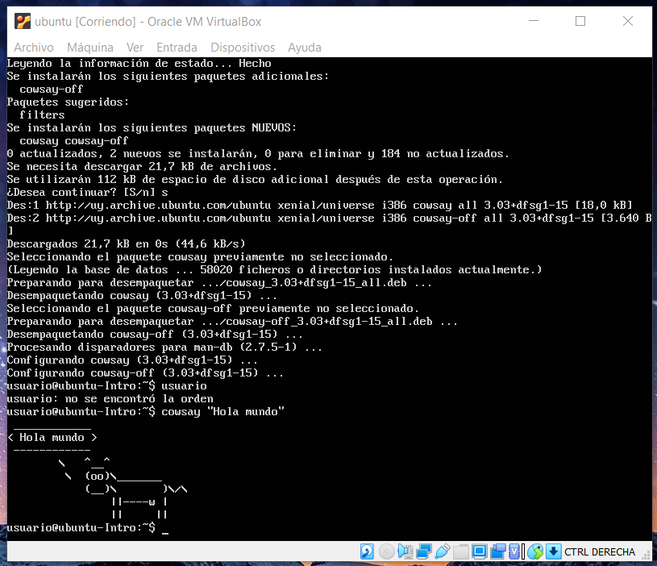

1. Fortune | cowsay

